Wohnen
Aufgabe 1:
Überlege, was du zum Leben brauchst und anschließend, was du rund um das Thema Wohnen brauchst und trage Stichworte dazu in die jeweilige Pyramide ein.
Schreibe das, was unbedingt notwendig ist in die unterste Zeile, was über das Notwendigste hinaus geht in die Mitte und Wünsche und Träume („Luxus“) in die Spitze der Pyramide.

Leben:

Wohnen:

Aufgabe 2:
Inserate zum Wohnungsmarkt sprechen eine eigene Sprache, gut, wenn man diese Sprache versteht. Lies dir den Text in der rechten Spalte der folgenden Tabelle durch, ordne die richtigen Begriffe zu und trage sie in die linke Spalte ein:
Nettomiete, Strom & Gas, Betriebskosten, Maklergebühr, Kaution, GIS Gebühren, Möbelablöse, Bruttomiete, Befristung (befristeter Mietvertrag), Haushaltsversicherung, Genossenschaftsanteil

1 |  | Dieses Geld bekommt der/die Vermieterin, wenn du in die Wohnung einziehst. Es ist eine Sicherheit für ihn/sie. Wenn du ausziehst und es keine Probleme mit der Miete gab, du nichts in der Wohnung kaputt gemacht hast etc., zahlt der/die Vermieterin dir das Geld zurück.
2 |  | Du kannst nur eine bestimmte Zeit in der Wohnung bleiben. Eine … des Mietverhältnisses – egal ob Haupt- oder Untermiete – ist nur mit einer Mindestvertragsdauer von drei Jahren möglich.
3 |  | Dieses Geld zahlst du zusätzlich zur Nettomiete monatlich für Ausgaben, die das ganze Haus betreffen: z.B. Wasser, Müllabfuhr, Stiegenhausreinigung.
4 |  | Dieses Geld zahlst du dem Immobilienmakler/der Immobilienmaklerin einmal für die Vermittlung der Wohnung. Je nach Dauer des Mietverhältnisses dürfen 1-2 Monatsmieten verlangt werden
5 |  | Das ist die Nettomiete plus die Betriebskosten plus Steuern. Das Geld zahlst du monatlich.
6 |  | Die Vormieterin/der Vormieter Möbel in der Wohnung lassen und dafür Geld von dir haben. Vielleicht kannst du über den Preis verhandeln. Die Möbel gehören dann dir.
7 |  | Muss man haben, wenn man sich für eine Gemeindewohnung/geförderte Wohnung bewerben möchte.
8 |  | Kosten für die Wohnung ohne Betriebskosten und ohne Steuern. Wird manchmal in Anzeigen angegeben.
9 |  | Dieses Geld musst du jeden Monat zahlen, wenn du einen Fernseher, ein internetfähiges Gerät oder ein Radio hast. Davon kann man sich befreien lassen, wenn das Haushaltsnettoeinkommen unter € 1082,65 für eine Person liegt.
10 |  | Dieses Geld bezahlst du beim Einzug einmal, wenn das Haus einer Genossenschaft gehört. Wenn du ausziehst, bekommst du das Geld wieder. Wenn du in einem solchen Haus wohnst, hast du dafür eine günstigere Miete.
11 |  | Die sogenannten Nebenkosten zahlst du monatlich oder vierteljährlich, je nachdem wieviel du brauchst.

Aufgabe 3:
Du hast noch keine eigene Wohnung oder du willst umziehen? Lies dir die folgenden Wohnungsinserate durch und trage die Informationen in die Tabelle ein.
Wohnungsinserat 1:
Home Office? Aber bitte mit Garten… Mehr Ruhe und Freiheit, Massivziegelhaus mit Vollunterkellerung und Terasse sowie sonnigem Garten. Ab 90 m² Nutzfläche: geräumige Küche, schönes helles Wohnzimmer mit Terassenausgang, 2 zentral begehbare Zimmer, Fußbodenheizung. Komplettpreis inklusive Strom-, Wasser- und Kanalanschlussgebühr € 1.100, 100 Euro Betriebskosten und 20% Umsatzsteuer. Nur 20 km von Wien entfernt. Gute Infrastruktur im Ort wohnläufig erreichbar, gute Verkehrsanbindung mit öffentlichen Verkehrsmitteln. Immobilien Herac, office@herac.at
Wohnungsinserat 2:
Erstbezug mit Küche, U4 Schönbrunn, linke Wienzeile, ab Juni 2020, 3 Zimmer, 67m² mit Loggia, ab € 680 brutto, provisionsfrei, befristet, niedrige Energiekosten, Gasetagenheizung, von Privat an Privat: Mohamad Laser, 01 123 456 7.
Wohnungsinserat 3:
2-Zimmer-Wohnung in Wien 21, Erstbezug ab sofort, auf 10 Jahre befristet, 70 m² inklusive Balkon Niedrigenergiebauweise, Fernwärme, Nettomiete € 668, Betriebskosten: € 160 Euro, Ust: E 70 über BIXA Immobilien, office@bixa.at, übliche Provision, Einzelbesichtigungen, keine Ablöse.

 |  | Wohnung 1 | Wohnung 2 | Wohnung 3
1 | Lage: Bezirk, Umgebung und Infrastruktur (Supermarkt, Öffis, etc.)
2 | Größe der Wohnung
3 | Ausstattung: Zimmeranzahl und Aufteilung; Sanitäranlagen, Heizungsart, etc.
4 | Preis: Gesamtkosten (Miete mit Betriebskosten und Steuer)
5 | Privat vermittelt oder durch einen Immobilienmakler/  Eine Immobilien-  maklerin?
6 | Zusätzliche Kosten: Kaution, Provision, Ablöse
7 | Heizwärmebedarf (Gibt es Informationen darüber? Wenn ja, welche?)
8 | Befristung (Wenn ja, auf wie viele Jahre?)

Aufgabe 4:
Es ist nicht leicht eine passende Wohnung zu einem guten Preis zu bekommen. Für eine schöne und preisgünstige Wohnung gibt es viele Interessent*innen. Bei vielen Wohnungen ist es notwendig, sich zu bewerben. Wie bei einem richtigen Bewerbungsschreiben, geht es darum, den Wohnungsinhaber/die Wohnungsinhaberin davon zu überzeugen, dass man der beste Mieter/die beste Mieterin ist.
Suche dir eine der drei Wohnungen aus und schreibe ein E-Mail, in dem du um einen Besichtigungstermin anfragst. Achte dabei auch auf Anrede und Schluss! (mindestens 70 Wörter)
Wie verfasst man eine Bewerbung? Hier findest du Beispiele:
https://www.immowelt.at/r/a/tipps-zur-wohnungssuche-mit-der-besten-strategie-ins-neue-zuhause.html#c2177 (letzter Aufruf: 9.4.2020)
https://www.immobilienscout24.de/ratgeber/checklisten-vorlagen/bewerbung-musterbrief.html (letzter Aufruf:9.4.2020)
Aufgabe 4:
Beschreibe die Wohnung, in der du gerade wohnst (Lage, Größe, Zimmeranzahl, Einrichtung, Infrastruktur, Nachbar*innen etc.). Verfasse im Anschluss ein Wohnungsinserat für deine eigene Wohnung. Verwende möglichst viele Wörter, die auch Immobilienmakler*innen verwenden würden.

Aufgabe 5:
Gehe auf diese Seite https://www.youtube.com/watch?v=CFC0QX5eWNQ (2:09), letzter Aufruf: 7.04.2020, schaue dir das Video „Wohnen als Menschenrecht“ an und beantworte die folgenden Fragen:
- Wie viel €/m² kostet die Wohnung von der Studentin, die zu Beginn des Videos ihre Wohnung zeigt?
- Wann wurde in Wien begonnen, Gemeindewohnungen zu errichten?
- Wieviele Gemeindewohnung gibt es in Wien und wieviel Prozent der Wiener Bevölkerung wohnen in diesen günstigen und unbefristeten Gemeindewohnungen?
- Welches große Wohnprojekt wird soziales Wohnen für ca. 20.000 Menschen in Wien ermöglichen?
- Wieviel Geld investiert Wien jährlich für den Wohnbau?
Aufgabe 6:
Eine Wohnung zu erhalten ist nicht billig. Bevor du ausziehst oder in eine neue Wohnung umziehst, solltest du dir überlegen, ob du dir die Wohnung leisten kannst. Die Miete sollte nach Möglichkeit nicht mehr als ein Drittel deines Nettoeinkommens ausmachen.
Hier siehst du was ein 1-Personen-Haushalt in Österreich durchschnittlich kostet und wieviel Prozent des Einkommens für die einzelnen Lebensbereiche, wie z.B. Wohnen, Freizeit etc. ausgegeben wird.
Berechne, wieviel Euro für die einzelnen Bereiche monatlich ausgegeben werden, wenn dein Nettoeinkommen € 1200 beträgt.

 | Prozentwert | Prozentanteil in Euro
Wohnen (Miete, Strom, Gas, Heizen) | 30,3% | € 363,60
Freizeit (Fortgehen, Sport, Hobby, Urlaub) | 18,1%
Verkehr (Auto, Öffis) | 11,9%
Lebensmittel | 10,6%
Kleidung | 4,5%
Gesundheit | 3,9%
Versicherungen | 3,9%
Waschmittel, Pflegeprodukte | 2,5%
Internet und Smartphone | 1,5%
Sonstiges | 12,8%

Wenn du dich nicht mehr erinnern kannst, recherchiere im Internet, wie man den Prozentanteil in einer Prozentrechnung errechnet.

Aufgabe 7:

Bevor du in die neue Wohnung übersiedelst, brauchst du in fast allen Zimmern einen neuen Bodenbelag. Der Bodenbelag im Flur ist noch in Ordnung, aber die Böden in den anderen Räumen müssen erneuert werden.

Bad
Schlafzimmer
Wohnzimmer
und
Küche

Flur
WC
Kinderzimmer
Kinderzimmer

- Berechne die fehlende Flurlänge.

- Wie viel m² Holzfußboden muss pro Zimmer verlegt werden?

- Wie viele m² müssen in der gesamten Wohnung verlegt werden?
Zimmer | Länge | Breite | Fläche
Kinderzimmer | 4m | 3m
Kinderzimmer | 4m | 3m
Bad | 4m | 3,5m
Schlafzimmer | 6m | 4m
Flur |  | 2m
Wohnzimmer | 9m | 6m
WC | 2m | 3m
gesamte Wohnung

- Der Holzfußboden kostet € 30/m²: Wieviel kostet der Boden für die gesamte Wohnung?

Ein Quadratmeter Holzfußboden (€/pro m²) ist am kommenden Samstag um 20% verbilligt. Wieviel kostet der Quadratmeter im Sonderangebot?
Wie viel kostet der Holzfußboden in der gesamten Wohnung im Sonderangebot?

Aufgabe 8:
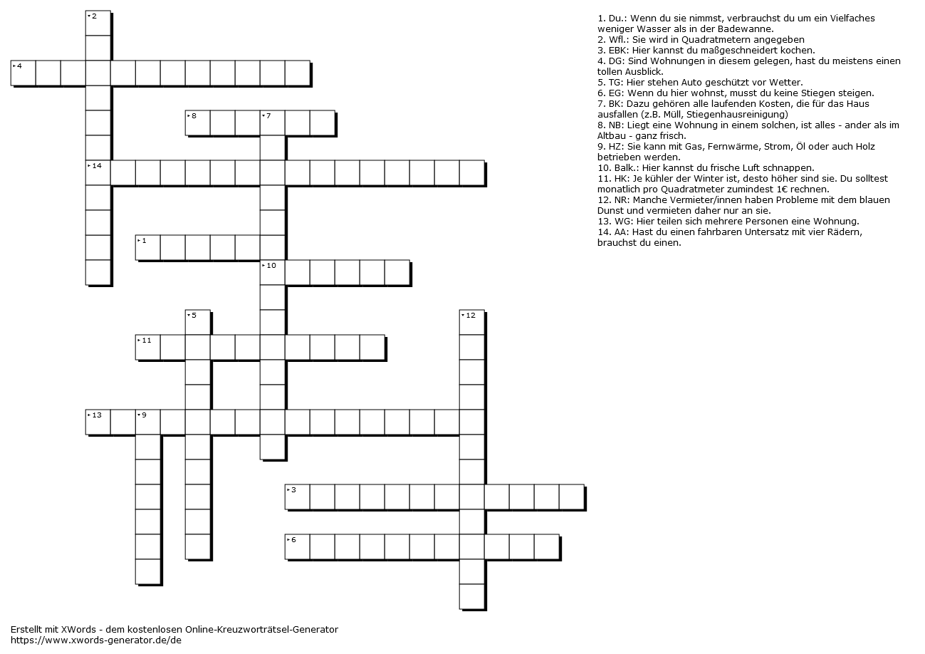
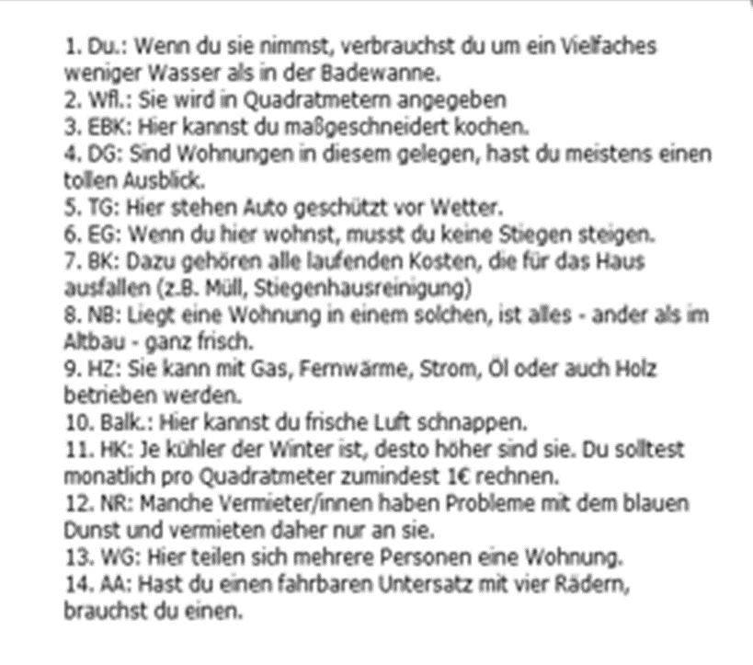
Wohnungen in einer Zeitung zu inserieren ist teuer, Wohnungsinserate müssen pro Buchstabe bezahlt werden. Daher sind die Inserate immer möglichst kurz gehalten. Verstehst du alle Abkürzungen? Versuche das Kreuzworträtsel zu lösen. Dazu müssen die Abkürzungen ausgeschrieben werden.

Aufgabe 9:
Die Wohnungsmieten in Österreich sind teuer, umso wichtiger ist es Kosten zu sparen: Energiekosten beispielsweise.
Lies dir das Skriptum der Umweltberatung „energie-führerschein“ Teil 1 @home“ durch
https://www.vhs.at/files/downloads/qn7a6c0a8LlSdYafa8oxRsryQIIDO2GkCVBdjthK.pdf (letzter Aufruf: 9.4.2020) und beantworte folgende Fragen:

- Wie kannst du in deiner Wohnung Strom sparen?

- Was kannst du tun, um weniger Warmwasser zu verbrauchen?

- Warum ist es – außer um Kosten zu sparen – deiner Meinung nach noch sinnvoll Energie zu sparen?

Aufgabe 10:
Schau dir die Statistik genau an:
https://www.wien.gv.at/statistik/lebensraum/gebaeude/ (letzter Aufruf: 9.4.2020)
Die Statistik aus dem Jahr 2011 zeigt wie viel Quadratmeter Wohnfläche pro Person durchschnittlich in Wien zur Verfügung stehen.
Was meinst du?
- In welchen Bezirken steht besonders viel Wohnfläche pro Person zur Verfügung?

- In welchen Bezirken steht besonders wenige Wohnfläche pro Person zur Verfügung?

